Bài 1: vào link https://demoqa.com/automation-practice-form
Tìm xPath của 3 checkbox trong ảnh sau và dropdownlist 4- Select State, đặt tên và điền xPath vào bảng.
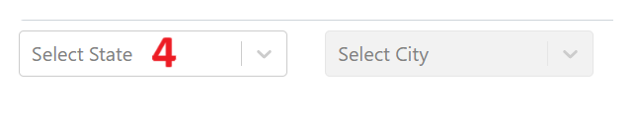
Tên element (tự đặt tên) | xPath | Note
chbSport | //input[@id=’hobbies-checkbox-1’]
chbReading | //input[@id=’hobbies-checkbox-2’]
chbMusic | //input[@id=’hobbies-checkbox-3’]
ddlSelectState

Bài 2: vào các link sau
Link 1: https://techydevs.com/demos/themes/html/listhub-demo/listhub/index.html
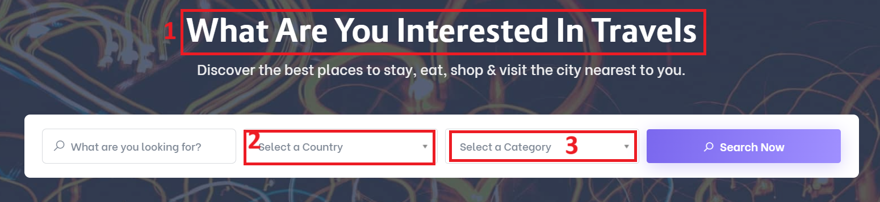

Tìm các xpath của các text 1, drop down list: 2-Select a Country, 3-Select a Category đặt tên element và điền vào bảng:
Tên element (tự đặt tên) | xPath | Note
txtheading | //h2[text()=’’]
ddlSelectCountry
ddlSelectCategory

